2021年12月 英会話サロン “English Café” 月会費：10,000円（月5回）12,000円 (取り放題） or 1回3,000円
Sun. | Mon. | Tue. |  | Wed. | Thurs |  | Fri. | Sat.
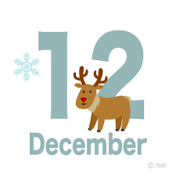 |  |  |  | 1  10:00 – 11:30 英会話(A) Stephen  11:30 – 13:00 英会話(B/C) Stephen | 2  10:00 – 11:30 英会話(B/C) Sam | 3  10:00 – 11:30 英会話(A) Sam  11:30 – 13:00 英会話(B/C) Sam |  | 4  16:00– 17:30 Ian  Business English Café
5 | 6 | 7  10:00 – 11:30 英会話(B/C)  Stephen  19:30-21:00  お仕事帰りの英会話 Stephen | 8  10:00 – 11:30 英会話(A) Stephen  11:30 – 13:00 英会話(B/C) Stephen |  | 9  10:00 – 11:30 英会話(B/C) Sam | 10  10:00 – 11:30 英会話(A) Sam  11:30 – 13:00 英会話(B/C) Sam |  |  | 11  16:00 – 17:30 Ian  Business English Café
12  12:30-14:00  英語でGospelを歌おう  14:00-17:00♪  Session@JETS | 13 | 14  10:00 – 11:30 英会話(B/C)  Stephen  19:30-21:00  お仕事帰りの英会話 Stephen | 15  10:00 – 11:30 英会話(A) Stephen  11:30 – 13:00 英会話(B/C) Stephen |  | 16  10:00 – 11:30 英会話(B/C) Sam | 17  10:00 – 11:30 英会話(A) Sam  11:30 – 13:00 英会話(B/C) Sam |  | 18  16:00 – 17:30 Ian  Business English Café
19 | 20 | 21  10:00 – 11:30 英会話(B/C)  Stephen  19:30-21:00  お仕事帰りの英会話 Stephen |  | 22  10:00 – 11:30 英会話(A) Stephen  11:30 – 13:00 英会話(B/C) Stephen | 23  10:00 – 11:30 英会話(B/C) Sam | 24  10:00 – 11:30 英会話(A) Sam  11:30 – 13:00 英会話(B/C) Sam |  | 25  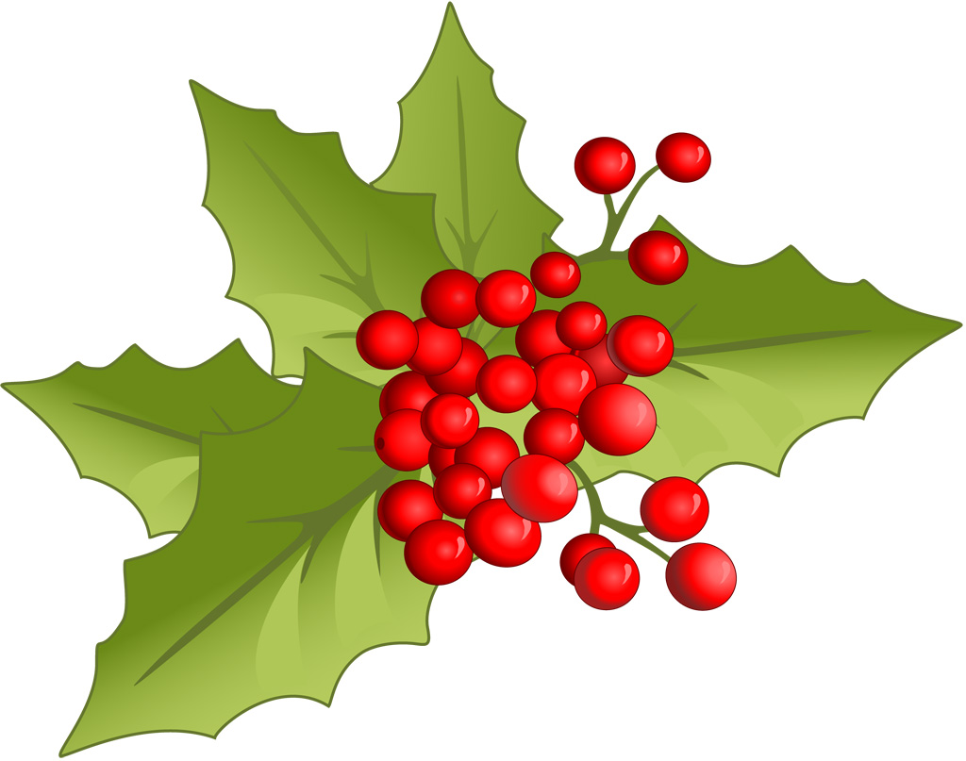  16:00 – 17:30 Ian  Business English Café
26 | 27 | Happy Holidays! Ｓｅｅ ｙｏｕ ｏｎ Ｗｅｄｎｅｓｄａｙ， Ｊａｎｕａｒｙ ５， ２０２２！
Gospel/Session
1) Dec. 12, (Sun.)12:30-14:00 Gospel (w/Larry Ransome, 大久保和慧） 参加費： 2,000円(w/drinks)
14:00-17:00 Jazz Session w/糸原摩理(p), 近藤哲生(b), Larry Ransome(d) 参加費： 2,000円（w/drinks)
2) Jazz Class (w/Mari Itohara): 土曜日に開催しています。 詳細は、伊藤まで。 3) 英語作文・論文の添削指導を希望されます方は伊藤まで。

